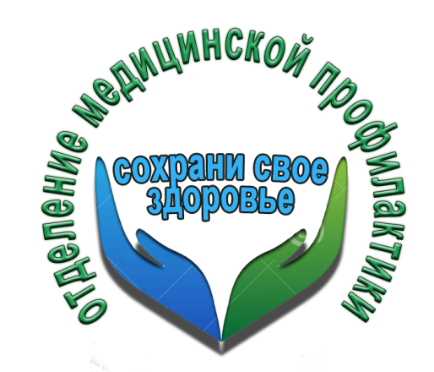Профилактика плоскостопия у детей.
Плоскостопие сегодня является распространенной патологией. Очень часто оно развивается еще в младенческом возрасте. Дети до года имеют плоские ступни. Когда ребенок начинает ходить, формируется правильная форма его ножек, мышцы при этом укрепляются. Определенные причины провоцируют развитие плоскостопия еще в возрасте 1–2 года. При этом начинает проявляться деформация стоп. Их поперечный и продольный свод опускается. Если до 3–5 лет физиологический свод стопы не сформировался, то требуется проводить лечение. В детском возрасте терапия практически всегда успешна.
Предупреждение плоскостопия у детей дает очень хорошие результаты. Взрослым, у которых работа связана с длительным стоянием, также необходимо выполнять профилактические действия. Они заключаются в гимнастических упражнениях, ходьбе босиком по неровной поверхности. Полезны в этом случае массажи и водные процедуры.
Водные процедуры
Сидя на бортике бассейна, можно просто бултыхать ногами в воде. Даже такое простое движение оказывает правильную нагрузку на мышцы стоп. Плавание предотвращает развитие заболеваний позвоночника, суставов. В этом случае следует отдать предпочтение технике кролем или на спине.
Вечером полезно делать ванночки для ног. При этом можно использовать отвары лекарственных трав. Для повышения тонуса мышц, следует чередовать ванночки с теплой и холодной водой. Сначала ноги следует хорошо распарить в горячей, затем опустить их в холодную воду. После процедур следует сделать массаж стоп.
Гимнастика
Для профилактики развития плоскостопия можно использовать такие простые движения. Их выполняют босиком:
Ходить по песку или поролону, согнув пальцы ног. При этом упор приходится на внешний край стопы.
По наклонной плоскости спускаются, опираясь на внешний край стопы.
Боком нужно пройти по бревну.
Это естественная зарядка для ступней. Для детей это превращается в веселую игру. Это просто и очень полезно.
Правильная обувь
Помимо физических упражнений, ортопеды советуют выбирать правильную обувь. Это немаловажный фактор в профилактике плоскостопия. Требования к обуви следующие:
Материал натурального типа (кожа, хлопок).
Носок широкий.
Каблук детской обуви занимает 1/3 подошвы.
Женский каблук не должен превышать 4 см.
Подошва гибкая.
Следует также отметить, что обувь должна быть новой. Если ее носил другой человек, нагрузка распределялась особым образом. Другим ногам это пойдет во вред. Туфли, сапоги или кроссовки должны быть удобными и качественными. На этом не стоит экономить.

Врач педиатр ГУЗ «Липецкая РБ» Е.В.Мартынова.

